Posađenu maslina, rezati ili ne ?

Svakoj biljci rezidbom krotimo njenu prirodu i prilagođavamo je svojim potrebama, pa se slobodnim rječnikom može reći, da je eksploatiramo.

Prvenstveno iz razloga, što se maslinine sadnice znatno više traže, nego što je domaće rasadništvo u mogućnosti proizvesti, na tržište izlazi dio materijala, koji u normalnim uvjetima i ne bi imao puno pravo glasa. Takve sadnice uglavnom imaju propisanu visinu, ali su pretanke i pridržava ih tanki bambusov ili drugi kolčić, bez kojeg bi se mlada sadnica svinula do zemlje. Spomenuto stanje sadnica uzrokovalo je više faktora: pregusta sadnja u rasadniku s nedostatkom zraka i svjetla, forsiranje gnojidbe dušikom (N), koji potiče porast i vegetaciju, ali smanjuje otpornost na sve nedaće, i konačno skraćen uzgojni, vremenski ciklus.

Što učiniti nakon posađene baš takve sadnice masline, dali je rezati, mišljenja su podijeljena? Dio maslinara, priučenih voćara, a i poneki stručnjak, zagovara praksu nedodirljivosti, tj. maslinu njegovati, a ne rezati nekoliko godina. Većina agronomskih stručnjaka uvjeravaju da treba slijediti put voćarske struke. Mlada, izdužena, tanka, osjetljiva maslinina sadnica, (takvih je više od polovice u prometu), poprilično je nespremna za vanjski uzgoj na stalnom mjestu, pa joj primjerenom rezidbom treba olakšati funkcioniranje. Rezidbu provoditi od samog početka života, još iz rasadnika.

Svaka sadnica loze ili voćke, pa tako i masline, prilikom sadnje treba se manje ili više orezati ili prikratiti. Presađivanje je uvijek privremeno stresno stanje, naročito za iščupani korijen, ali i onaj u kontejneru-posudi. Činom presađivanja narušava se ravnoteža između nadzemnog i podzemnog dijela biljke, jer se korijen uvijek izvjesno ošteti. Kada se ravnoteža uspostavi rezanjem i nadzemnog dijela, svaka će biljka početkom vegetacije daleko lakše živnuti pokretanjem novog korijena i novih grančica. Kako od aktivnog i novog korijena zavisi aktivnost i cijele mlade biljke, pri sadnji uz standardnu gnojidbu, (po preporuci iz Sjeme-na) već postaje uobičajena praksa da se rubove korijena jedne sadnice, pospe s 50-ak grama Mikrophosa, preparata koji snažno potiče razvoj novih žilica, a kontaktom ne oštećuje korijen.

Slika I
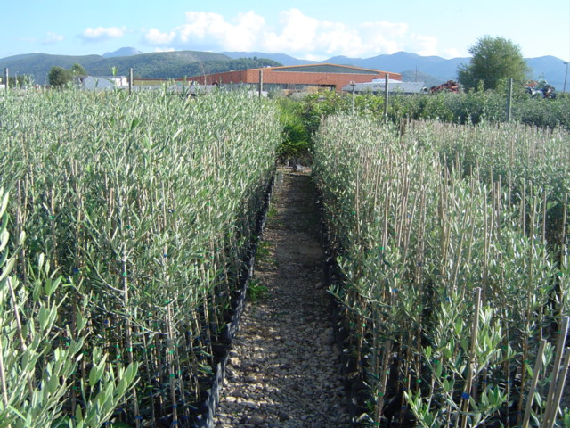
Intenzivna rasadnička proizvodnja

Tanku, visoku 100-120 cm sadnicu prilikom sadnje prikratimo na 60-ak cm, i odstranimo sve niže zaperke, a možemo ostaviti bambusov kolčić. Na proljeće izbija mnoštvo mladica, ali ostavljamo samo najbolju od gornjih, dok ostalima noktima zakinemo vršak da dulje ne rastu, ali ih tada ne odstranjujemo, jer nekoliko listova na svakoj od njih učestvuje u stvaranju hrane za razvoj cijele biljke. U solidnom uzgoju nova vršna mladica predstavlja produžetak stabla uredno privezana za kolčić, i prije ljeta će dostići visinu preko 120 cm, s mnoštvom postranih grančica. Na visini 80-110 cm ljeti izdvajamo 3 pravilno, kružno raspoređene grančice, svakoj otprilike po 120 stupnjeva, koje će predstavljati 3 osnovne grane, u najčešćem uzgojnom obliku, kotlastoj krošnji, ili vazi. Njih njegujemo, a ostalim grančicama zakidamo vrh, da energija ne ide u ono, što ćemo sutra odstraniti. Isto tako zakinemo dio vrha, poviše gornje osnovne grane.
U dobrim uvjetima do konca ljeta sadnica bi trebala utrostručiti svoju prošlogodišnju debljinu, morala bi čvrsto stajati i bez kolca. Da li tijekom ljeta kolčić ostaviti ili ne, stvar je procjene svakog voćara. Maslina se uz kolac nipošto ne smije privezati labavo nego čvrsto, opisujući vezivom broj 8. Ne vezati pvc rafijom, nego gumiranim elastičnim bužirom, koji se rastom stabla neće usjeći u koru.
U zimskoj rezidbi treba odstraniti sve prikraćene grančice, osim triju osnovnih. Rezidba u drugoj vegetacijskoj godini svodi se na podršku razvoja prvenstveno triju osnovnih grana, koje po maslininoj prirodi nemaju uspravni kut rasta, nego lagano položen, oko 50 stupnjeva.

Slika II i III (dupla)
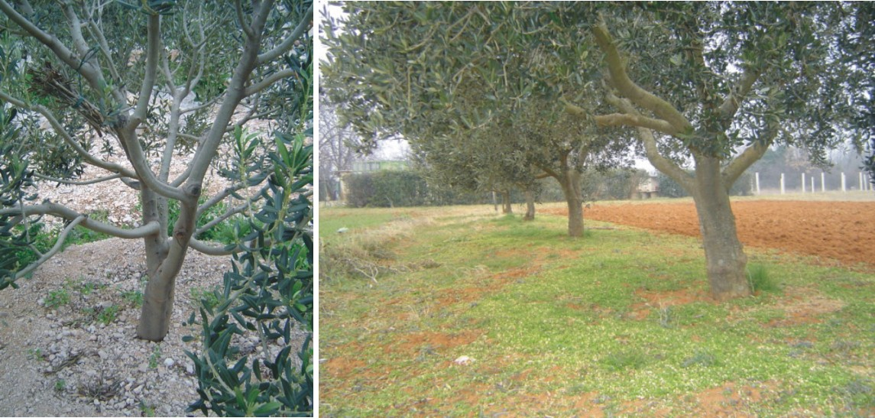
Zašto ovako, ako je bolje ovako

Veliki je broj posebno mladih maslina u poluzapuštenom, stihijskom, grmolikom izgledu, što je zapravo priroda većine voćaka, iz kojeg stanja čovjek ima znatno manju korist. Svakoj biljci rezidbom krotimo njenu prirodu i prilagođavamo je svojim potrebama, pa se slobodnim rječnikom može reći, da je eksploatiramo. Zašto se baš preporuča formiranje stabla s račvanjem grana na oko 100 cm, a ne grmoliki oblik, gdje više grana izbija gotovo iz zemlje? To su sasvim praktični razlozi, jer je to visina s koje maslina u kasnijim godinama ne može nedohvatljivo narasti u vis, a isto tako deblje grane neće pasti k zemlji da pod stablom ometaju kretanje čovjeka ili mehanizacije. Gdje god je to moguće, maslinik je preporučljivo redovno orati i frezati (ne samo frezati). Treba ga prskati, rezati, zalijevati, pobrati urod. Za sve treba slobodni prostor pod voćkom, za kretanje bar u pognutom stanju. Po prirodi maslini grane rastu dosta položeno, teret vegetacije i plodova dodatno spuštaju mlađe grančice, pa se ubrzo dogodi da je dio grančica, i to rodnih, skoro na zemlji. Rezidbom te grančice treba potkresivati, ali će opet narasti nove.

Tema je formiranje debla kod mlade sadnice, pa preporučam svakom maslinaru da procijeni stanje svoga nasada, bez obzira ima li 2, 8 ili 15 godina. Maslina dobro trpi rezidbu u svakoj starosnoj dobi, čak i u raznim dobima godine. Odstranite granu koja smeta ili koja će smetati za 5 ili 10 godina, ma koliko ona bila velika ili rodna. Time Vi postajete gospodar situacije. Prikazane slike svjedoče o stanju suprotnosti na terenu.

Jure Kuvačić – Sjeme

18. 09. 2005.

